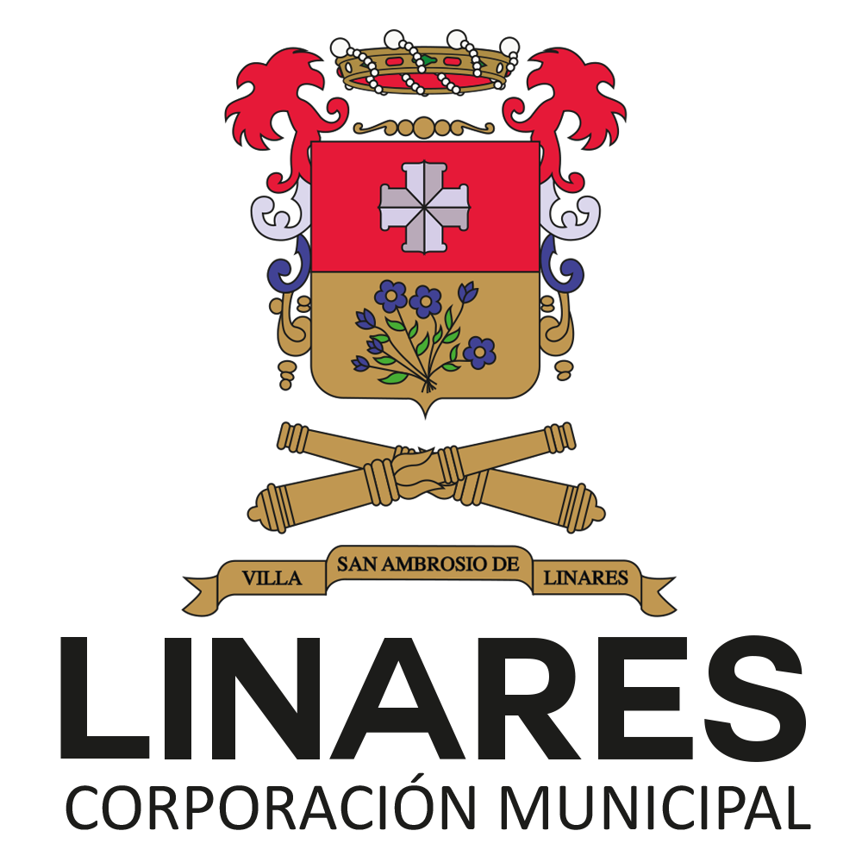
DIRECCION DESARROLLO COMUNITARIO
DEPARTAMENTO DESARROLLO VECINAL

FORMULARIO N°2

CERTIFICADO DE ORGANIZACIÓN COLABORADORA

(CARTA DE COMPROMISO)

En mi carácter de______________________________________________(señalar cargo de quien se compromete), declaro y certifico que nuestra organización está en conocimiento que la Junta de vecinos:_____________________________ (nombre Junta de Vecinos) Presentará un proyecto al fondo “QUEREMOS VIVIR MEJOR, FONDEVE AÑO 2020 - 2021”.

En caso de que el proyecto sea adjudicado, la organización que represento se compromete a participar y colaborar activamente en su ejecución, aportando lo siguiente: (señalar si es infraestructura, equipamiento, recursos humanos, charlas, entre otros.)

ANTECEDENTES DEL COLABORADOR (Organismo público o particular):

Nombre Organización: ________________________________________________
Representante: ______________________________________________________
Dirección: __________________________________________________________
Fono Contacto: ______________________________________________________
__________________________________
FIRMA Y TIMBRE

